Культура Стародавнього Єгипту
Мета:
- ознайомити учнів зі змістом поняття «культура», дати уявлення про основні галузі культури, розглянути їх розвиток у Давньому Єгипте, розширити світогляд учнів;
- навчати використовувати знання в нестандартній ситуації;
- виховувати любов до вивчення історії.
Тип уроку: урок засвоєння нових знань
Обладнання : мультимедійна презентація «Культура Давнього Єгипту»
( програма prezi.com),аудіо «Казка про кішку та коршуна» карта Єгипту, кросворд, створений в програмі «Фабрика кросвордів»,
Хід уроку
І. Організаційний момент
ІІ. Актуалізація знань
Там песок золотой и земля так суха,
Что зеленым ковром не буяют луга.
Там историй страна и великих чудес.
Мир царей и рабов, что в барханах исчез.
Пятьдесят дней в году дует знойный хамсин.
Караван свой ведет весь в пыли бедуин.
Там луч солнца златой гладит сфинкса бока
И пески горячи – это все сам Бог Ра.
А на двух берегах Нила – Хнума реки,
Солнце наше хранят скарабеи-жуки.
Фивы город Богов, Фараонов святых,
Город власти царей и законов иных.
Там арабских мелодий мотивы звучат,
Пирамиды веками секреты таят.
Их таинственный мир потревожить нельзя,
Ведь цари и секреты – навеки друзья.
- Про яку країну йде мова?
- Що вам відомо про релігійні вірування давніх єгиптян?
- Що вам відомо про культ фараона?
- Що таке цивілізація ?
ІІІ Вивчення нового матеріалу
Вчитель Коли грецький історик Геродот досліджував Єгипет, єгипетські жерці казали йому: "Ви, греки, проти нас є дітьми". Те саме можна сказати про всі інші народи й культури. Єгипет був чи не найдавнішим осередком високої цивілізації. Коли навіть беремо Єгипет із часів Менеса і перших династій, то вже зустрічаємо високу цивілізацію, величаві споруди, календар, письмо. І ця старовинність культури дає Єгиптові перше й найпочесніше місце серед усіх народів землі.
Сьогодні на уроці ми дізнаймося про культуру Стародавнього Єгипту. Використовуючи облако теггі ( програма word Іt out) спробуємо дати визначення поняття «культура».
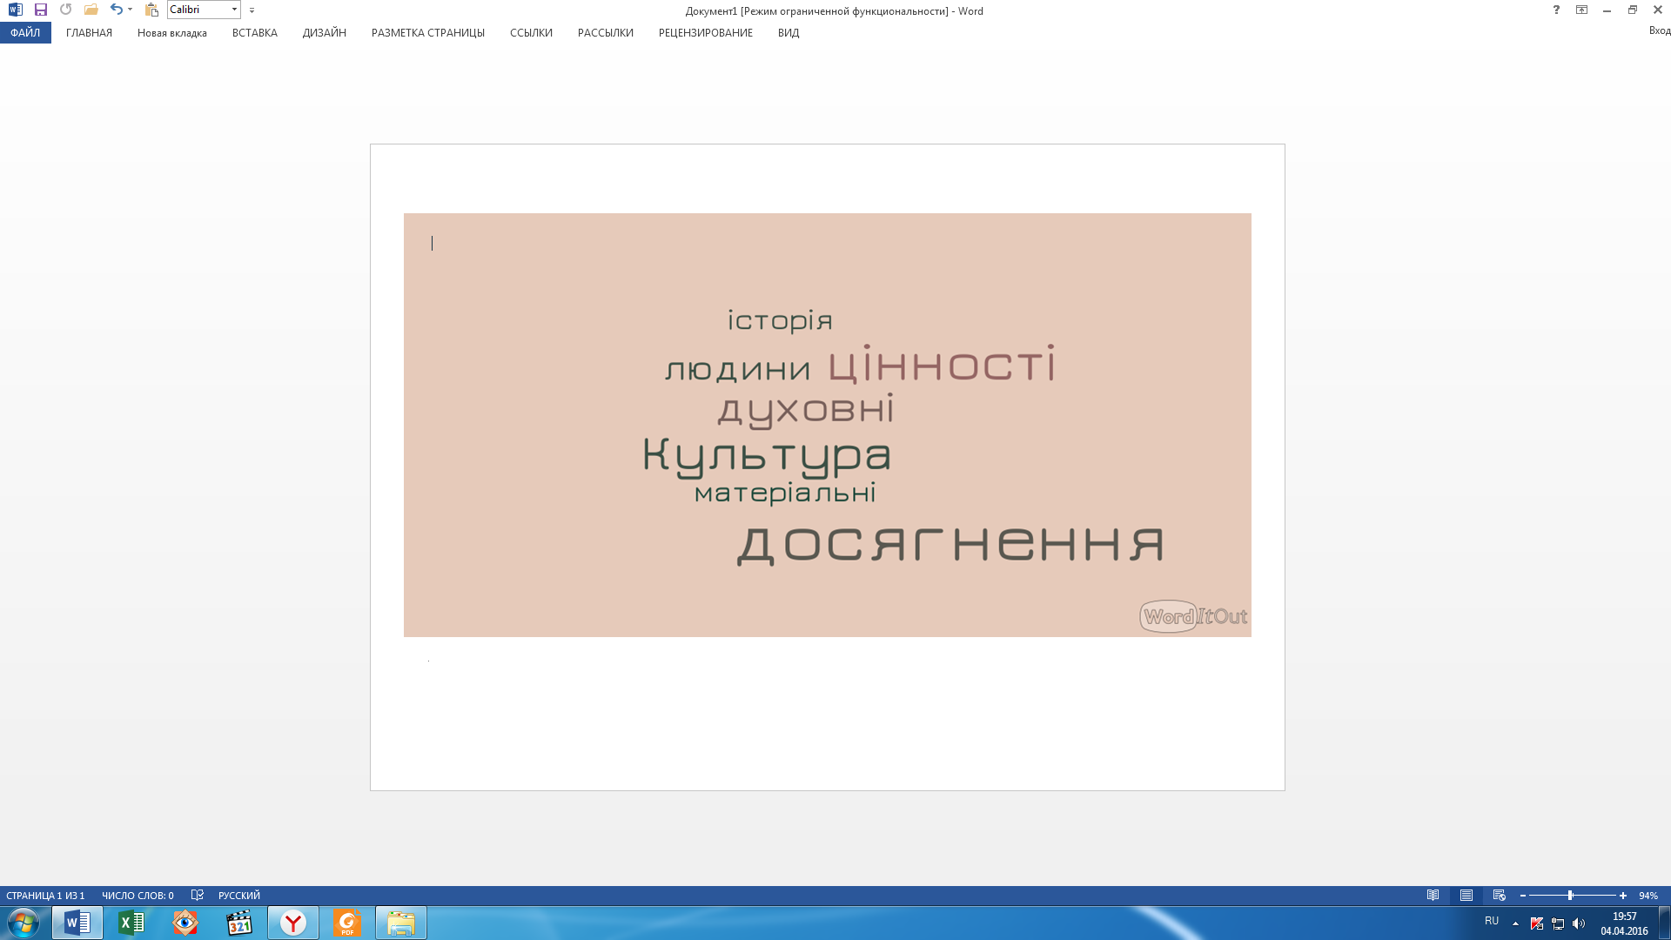

Культура – духовні, матеріальні досягнення людини в історії. Виявами культури є писемність, наука, освіта, література, архітектура, мистецтво, музика, театр.

- Писемність
Розповідь вчителя супроводжується презентацією
У розвитку будь-якого стародавнього суспільства настає час, коли воно не може рухатись уперед, розвиватися, якщо йому невідома писемність.
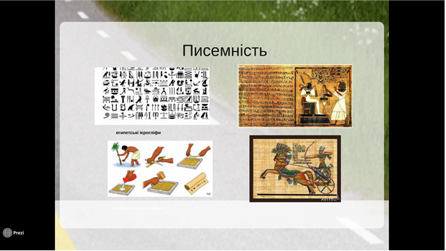

Спершу люди спробували передавати свої думки через малюнок. Така форма письма називається малюнкова, або піктографічна. Малюнок зображував речення, думку. Але при такому способі писання потрібна була безліч малюнків — для кожної думки свій. До того ж малюнок можна було не зовсім правильно зрозуміти при читанні. Для спрощення з часом кожний малюнок став визначати лише одне слово. Тепер число знаків дорівнювало кількості слів. їх нараховувалося кілька сотень.
Кожний знак єгипетської писемності називався ієрогліфом, що означало «священне письмо». При цьому кожний малюнок зображував предмет або дію за допомогою предмета. Так, слово «йти» позначалося двома ногами, що крокують. Слово «вода» зображувалося двома хвилястими рисочками, одна над одною.
Писання здійснювалося на будь-якому матеріалі, що зберігав малюнки або вирізьблені знаки. Єгиптяни писали на камені, на глиняних дошках. Згодом стали писати на папірусі — матеріалі, що виготовляли з нільського очерету. Його сікли на дрібні стрічки, складали в кілька шарів та пресували. Потім аркуш висушували й скручували в сувої іноді завдовжки в десятки метрів. На папірусі писали червоною й чорною фарбами за допомогою пензля. Траплялося, що папірус використовували по декілька разів, змиваючи водою попередній текст. Папірус вимагав обережного ставлення, бо згодом ставав ламким, але тривалий час він був найкращим матеріалом для письма, аж поки не було винайдено папір.
Писемність стародавніх єгиптян збереглась у вигляді написів на стінах поховальних приміщень, храмів. Але це надбання давньої та самобутньої культури сучасні люди вже не здатні були прочитати, — ще в давнину знання єгипетської писемності було втрачено.
Тільки у XIX ст. французький мовознавець та історик Жан Франсуа Шампольйон розкрив людям цю таємницю.
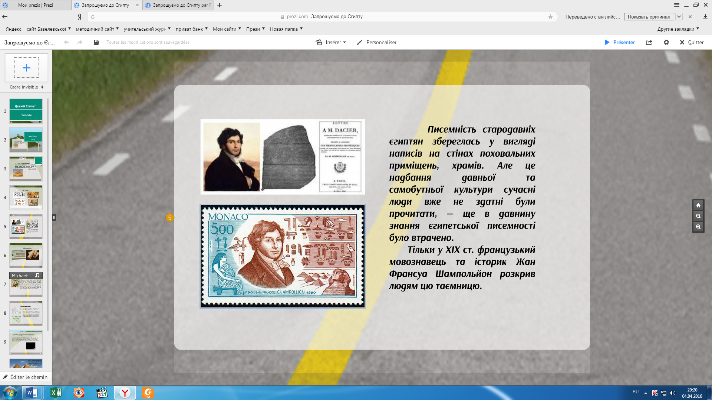

Вчитель Заплющили очі – раз, два, три…… Ми з вами потрапили до єгипетської школи. де хлопчиків навчали грамоти й наукам. Однак навчатися там могли лише діти багатих і знатних вельмож, а також жерців.
У шкільних повчаннях, тексти яких збереглися до нашого часу, читаємо: «...Пиши твоєю рукою, і читай твоїм ротом, і питай поради в того, хто знає більше, ніж ти... Не проводь дня без діла, а то поб'ють тебе, бо ухо хлопця на його спині, і він слухає, коли його б'ють. ...Я зв'яжу твої ноги, якщо ти будеш вештатися по вулицях, і ти будеш побитий гіпопотамовим батогом...»
Урок письма
( написати з допомою еєроглифів своє ім’я)
- Література
Найдавніші літературні твори Єгипту датуються епохою Стародавнього царства. Відомі рукописи під назвою «Тексти пірамід», «Казка красномовного селянина», «Казка про двох братів», «Речення Іпусера», «Пророцтво Неферті». Вся література Стародавнього Єгипту багата і різноманітна, особливий розквіт вона пережила в епоху Нового царства. Давньоєгипетська література відображала проблеми повсякденного життя і роздуми про те, що постійно хвилювало людей: що таке справедливість, чому її так мало в житті, мрії про краще життя, оповідь про пригоди мандрівників, смішні та веселі історії, пісні. (аудиозапис)
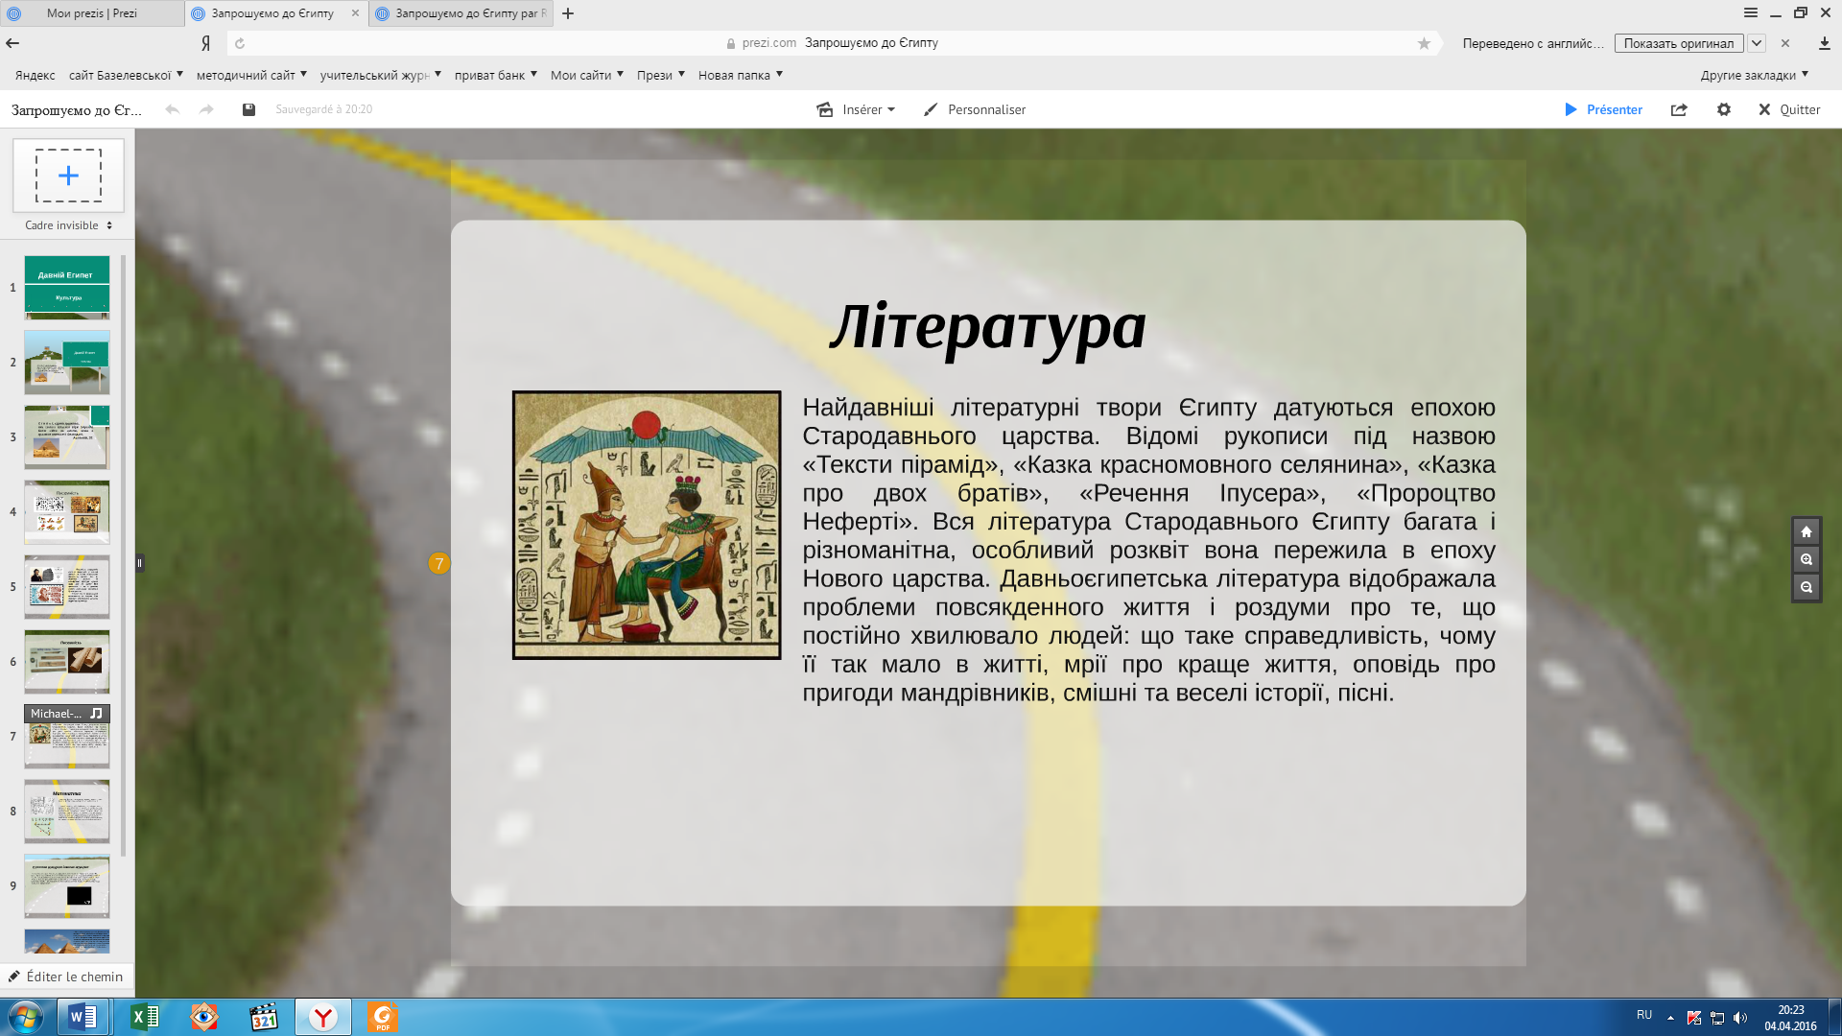

- Наукові знання
Єгиптяни будували зрошувальну систему, зводили храми, піраміди. Для цього використовували математичні знання. (рішення задач)
Єгиптяни володили іншими науками (додатковий матеріал)
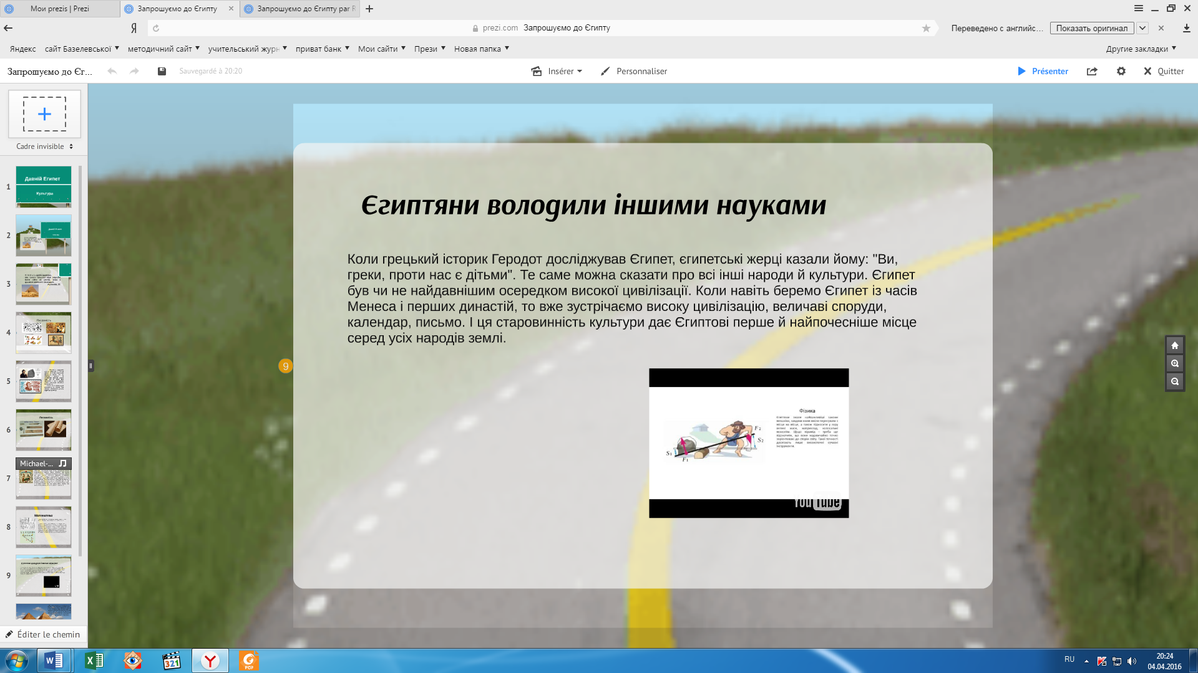

4 Мистецтво
Розповідь учителя
Культура Стародавнього Єгипту, яскрава та неповторна, відбилася в мистецтві, яке залишило глибокий слід в історії. Єгиптяни першими засвоїли техніку монументального будівництва. Першими архітектурними спорудами були гробниці (мастаби) та храми. Особливо вражають своїми розмірами піраміди, які відтворювали велич і могутність володарів.
(розповідь про пирамиди +дослідження учнів «Піраміди в Україні»
Зазвичай митці зображували фараонів і знатних вельмож.. Яскравими фарбами розмальовувалися стіни палаців фараонів, маєтків вельмож, поховальних кімнат. Значного успіху досягли художники в мистецтві портрета, у тому числі скульптурного. У статуях та скульптурних портретах єгиптяни вбачали схованку для душі померлого. Вони вірили, що душа живе лише до того часу, поки їй буде куди повернутися.
Робота з ілюстраціями
Художники майстерно відтворювали природу Нілу: птахів в очереті, полювання на хижих звірів, збирання врожаю на ланах. Фараонів завжди зображували вищими від усіх навколо. Так підкреслювали їхню могутність. Портрет цариці Нефертіті відтворює її красу, тендітність і жіночність.
В Україні в археологічних музеях є чимало єгипетських старожитностей. Так, наприклад, в Одесі зберігається саркофаг молодої співачки Несі-Мут із храму Амона. Зображення покійної виконане в оранжево-вохристих кольорах, які межують із блакитними та фіолетовими. Співачка змальована в убранні жриці: біла сукня облягає тіло, біла пов'язка на чолі, розкішна нагрудна прикраса, браслети на обох зап'ястях. У таких обладунках Несі-Мут співала в храмі Амона.
IV.Узагальнення та систематизація знань
(розв’язання кросворда)
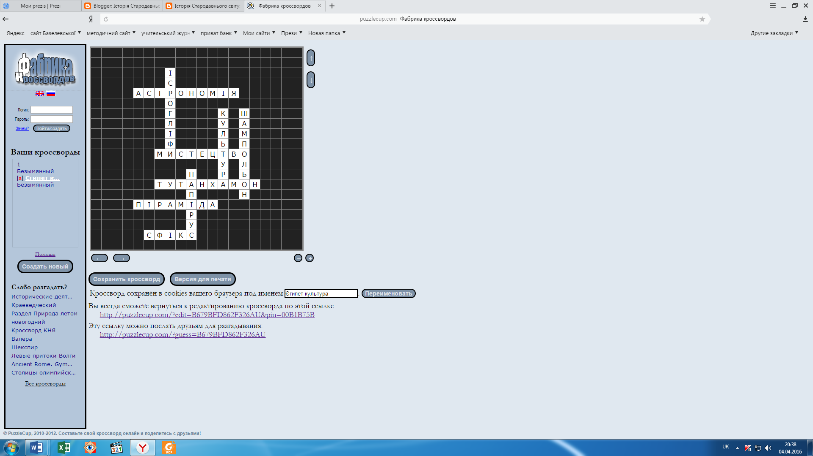

V. Підсумок уроку
...Ми стоїмо посеред пустелі. Далеко на сході, майже на обрії, височіють піраміди. Вони наче могутньою силою видавлені з-під землі в небо. Невідомо чому, але трохи сумно. Не хочеться залишати цю країну казкової краси й дивної долі, героїчну землю працьовитого народу, могутніх фараонів, сильної держави.
Ми дивимось один на одного, намагаючись привести до ладу свої думки. Чи все добре запам'ятали?

VІ. Домашнє завдання
- Опрацювати текст підручника
- Підготуватися до уроку –узагальнення
- Ви — єгипетський художник, якому чиновник замовив розпис саркофага для одного з фараонів. Що і як ви намалюєте?

Додаток «Розвиток науки»

Особливо розвинута в Єгипті була математика. Але числова система була в єгипетських математиків досить громіздкою. Жодних спроб надати цифрам позиційного значення не робилося. Рисочка завжди позначає одиницю, дужка – десяток, хвиляста мотузка – сотню, квітка лотоса – тисячу.
Щоб написати, наприклад, дев’ять тисяч, потрібно дев’ять разів підряд намалювати квітку лотоса. Не дивлячись на усі ці труднощі і вади, єгипетські писарі ухитрялись вирішувати складні задачі. У геометрії вже визначалася площа квадрата, трикутника, трапеції, кола, зрізаної піраміди і відношення довжини кола до його діаметру (останнє з помилкою всього на дві сотих).
З практичних причин, для вимірювання кількості збіжжя, навчилися обраховувати об’єм кулі та еліпсоїда. Про те, як єгипетські архітектори вправно оперували математичними правилами свідчать піраміди.
Найповніша збірка єгипетських математичних правил – це так званий папірус Рінд – підручник, в якому наведено багато практичних прикладів і трохи теорії. Цікавим є і його заголовок: "Приписи, як дійти до знання усіх темних речей, усіх таємниць, що містяться у предметах".
Єгиптяни знали найважливіші закони механіки, завдяки яким вміли пересувати з місця на місце, а також підносити у гору великі маси, наприклад, колосальні моноліти. Щодо пірамід – треба ще відзначити, що вони надзвичайно точно зорієнтовані до сторін світу. Такої точності досягають лише високоточні сучасні інструменти.
Єгипетська астрономія також досягла великих успіхів. Єгиптяни докладно знали рухи Сонця і Місяця, ділили небо на частини і дали назви головним зіркам. Спостерігали час появи Сиріуса на небі, який попереджував про розлив Нілу, хоча цей збіг був випадковістю. Єгиптяни жили за сонячним календарем. Рік ділився на дванадцять місяців по тридцять днів в кожному, а місяць на три декади. Зайві п’ять днів вважалися святковими і не включались ні в один з місяців.
До нас дійшли і медицинські єгипетські папіруси. Багато в їхніх рецептах здається сучасному читачу наївним. Вживаються такі ліки, як товчене копито віслюка або "молоко жінки, яка народила хлопчика" для охорони від лихих впливів використовували також амулети. Однак ряд спостережень виявили точно благотворну (або шкідливу) дію тих чи інших трав. Вже були уявлення про закони кровообігу і їхня наука про "соки" – це найдавніша фізіологія. Що стосується хірургії, то особливо славились єгипетські окулісти, яких навіть запрошували у VI столтті до н. р.
У Єгипті, також, були і зачатки географічної науки, до того ж спостерігається тенденція до відомої систематики. Один напис у святині в Карнаку подає імена 359 народів Півночі і 269 народів Півдня. Землю уявляли собі у вигляді прямокутника з припіднятими краями (горами) і омиваного з усіх сторін океаном ("Великим кругом"). Передньою стороною вважався Південь, звідки тече Ніл, задньою стороною – Північ (острови Середземного та Егейського морів), правою стороною – Захід (де вважалось помешкання душ померлих), а лівою стороною – Схід ("Країна бога", тобто Ра). Все це свідчить про тісний зв’язок зачатків наукових знань з міфологічним сприйняттям світу, яке єгипетські мислителі не могли подолати.
Народи, по уяві стародавніх єгиптян, ділилися по кольору шкіри та мові, а також на мешканців долини Нілу, життя яких залежить від благодійної річки, та усіх інших, які використовують падаючу з небес воду (атмосферні опади).
Збереглись географічні карти Стародавнього Єгипту (наприклад, детальна карта району золотих родовищ в Аравійській пустелі). До нас дійшов найстародавніший в світі літопис, охоплюючий понад п’яти століть. Однак широких історичних висновків не робилося, і переміни в житті держави пояснювались волею богів та моральними якостями людей.
Менше в Єгипті процвітали гуманітарні науки. Історія обмежувалася звичайним літописанням. Так, наприклад, славний "камінь з Палермо", що походить з якоїсь гробниці, подає роки володіння найдавніших династій без будь-якого прагматичного зв’язку. Стиль дуже сухий, речення короткі. Живішими були описи військових походів та боїв, як, наприклад, опис експедиції генерала Тоті до Сирії за Тутмоса ІІІ.

